Напиток «СИЛА ДЫХАНИЯ» энергетический для высоких спортивных достижений
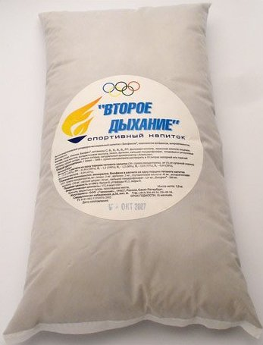
Напиток разработан специально для спортсменов. За счет повышенного содержания антиоксиданта-антигипоксанта БИОФЕН® происходит увеличение энергии в 19 раз. С помощью БИОФЕНА® снижается потребление тканями кислорода и происходит его более экономное расходование в условиях гипоксии. Тем самым решается главная проблема в спортивных достижениях: при значительных физических нагрузках процессы аэробного гликолиза в мышцах остаются доминирующими, а это означает высокую энергетическую обеспеченность мышц и минимально возможную утомляемость.
Экспертное заключение Антидопингового центра (Москва): продукция на основе БИОФЕНА® не является допингом и может быть использована спортсменами в тренировочном и соревновательном циклах.
Содержание витаминов в 20 г напитка:
Витамин С – 73 мг
Витамин В1 – 1,2 мг
Витамин В2 – 1,2 мг
Витамин В3 – 18 мг
Витамин В5 – 20 мг
Витамин В6 – 0,7 мг
Витамин РР – 4,75 мг
Фолиевая кислота – 0,09 мг
Лизин – 2 мг
Аргинин – 2 мг
Глютаминовая кислота – 40 мг
Натрий цитрат – 80мг
Натрий хлорид 40 мг
Аспарагиновая кислота – 120 мг
Кальций глицерофосфат – 124 мг
БИОФЕН – 200 мг
Объем: упаковка 1 кг

